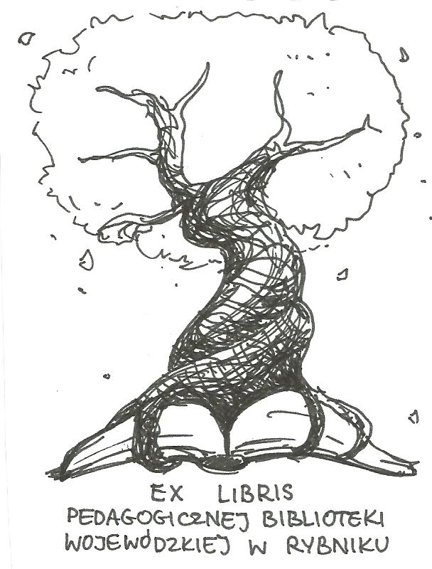 | PEDAGOGICZNA BIBLIOTEKA WOJEWÓDZKA  W RYBNIKU  UL. Chrobrego 27  44-200 Rybnik  tel. (0-32) 42 22 059  pbwrybnik@wom.edu.pl

Wychowawcza rola szkoły

Wybór literatury dostępnej w Bibliotece Pedagogicznej w Rybniku

DRUKI ZWARTE

- A co mi zrobisz? : od chaosu do współpracy w klasie / Sylvia Rockwell. – Warszawa : Wydawnictwa Szkolne i Pedagogiczne, 2008. – 338, [1] s. – ISBN 978-83-02-10238-7 Sygn. 39467
- Agresja i przemoc w szkole : przyczyny, rozpoznawanie, zapobieganie / Red. Irena Pufal-Struzik . – Kielce : Wydawnictwo Pedagogiczne ZNP, 2007. – 95 s. – ISBN 978-83-717-315-01 Sygn. 37942
- Agresja w szkole : diagnoza i profilaktyka / Red. Krystyna Ostrowska. – Warszawa : Difin, 2008. – 271 s. – ISBN 978-83-7251-847-7 Sygn. 38148
- Wychowanie seksualne w rodzinie i w szkole / Józef Augustyn. - Wyd. 3 popr., uzup. – Kraków : Wydawnictwo WAM, 2008. – 178 s. – ISBN 978-83-7318-920-1 Sygn. 40178
- Profilaktyka w teorii i praktyce wychowawczej : materiały IV Wojewódzkiego Forum Poradnictwa Psychologiczno-Pedagogicznego, Bytom 17-18 listopada 1999 r. / Red. Andrzej Axenti. – Katowice : "Śląsk". – 2000. – s. 172, [1]. – ISBN 83-7164-232-6 Sygn. 40669

DRUKI CIĄGŁE

- (Nie)doceniona rola czasu wolnego w organizowaniu przestrzeni edukacyjnej uczniów w młodszym wieku szkolnym / Mirosława Parlak // "Nauczanie Początkowe". – 2014, nr 1, s. 40-48.
- Aktywność rekreacyjna podejmowana w rodzinie w czasie wolnym / Michał Bąkowicz, Ewa Kotnis // "Nauczyciel i Szkoła". – 2015, nr 1, s. 103-118.
- Aktywność rekreacyjno-ruchowa - młodzieży i osób starszych / Jacek Zawodny // "Wychowanie Fizyczne i Zdrowotne". – 2012, nr 9, s. 24-27.
- Aktywny wypoczynek w plenerze z nietypowymi rzutami / Dorota Kamień // "Wychowanie Fizyczne i Zdrowotne". – 2015, nr 4, s. 59-64.
- Alternatywa dla konsumpcjonizmu / Barbara Maciejewska // "Wychowawca". – 2014, nr 5, s. 24-25.
- Alternatywne formy spędzania czasu wolnego w świetlicy / Agnieszka Wiąckowska-Siwek // "Świetlica w Szkole". – 2013, nr 6, s. 11-12.
- Bezpieczne wakacje - szczęśliwe wakacje / Dorota Pater, Katarzyna Kuleta // "Życie Szkoły". – 2015, nr 6, s. 6-8.
- Czas dla siebie / Jadwiga Raczkowska // "Problemy Opiekuńczo-Wychowawcze". – 2015, nr 9, s. 3-12.
- Czas wolny a twórczość dzieci / Urszula Tokarska // "Wychowawca". – 2015, nr 7-8, s. 16-20.
- Czas wolny dzieci ze środowisk zróżnicowanych kulturowo / Renata Walasik // "Edukacja I Dialog". – 2012, nr 1/2, s. 48-51.
- Czas wolny młodzieży - próba analizy / Radosław Mysior // "Edukacja i Dialog". – 2014, nr 7-8, s. 38-44.
- Czas wolny młodzieży i wakacje dzieci / Ewa Sowa-Behtane // "Edukacja i Dialog". – 2014, nr 7-8, s. 54-48.
- Czas wolny osób niepełnosprawnych intelektualnie : aktualizacje koncepcji /Elżbieta Baro, Markus Lohe // "Wspólne Tematy". – 2011, nr 5, s. 30-35.
- Czas wolny w świetlicy szkolnej / Agnieszka Kaczor // "Życie Szkoły". – 2012, nr 8, s. 10-11.
- Ćwicz ze mną mamo, ćwicz ze mną tato! / Kinga Klaś-Pupar // "Remedium". – 2017, nr 7/8, s. 44-47.
- Daleko od szkoły... / Maria Aulich // "Głos Nauczycielski". - 2014, nr 5, s. 5.
- Deszczowe lato - cz. VII / Kinga Klaś-Pupar // "Remedium". – 2013, nr 9, s. 17.
- Etos czasu wolnego uczelni a preferencje stylu / Roman Chomicz // "Lider". – 2010, nr 1, s. 20-30.
- Garden golf - zabawa w ogrodzie /Jacek Banach // "Wychowanie Fizyczne i Zdrowotne". – 2011, nr 3, s. 33-37.
- Gry i zabawy narciarskie - wieczór na zimowisku / Florian Parnicki, Jakub Zaradkiewicz // "Wychowanie Fizyczne i Zdrowotne". – 2013, nr 1, s. 38-41.
- Gry nie takie straszne / Agnieszka Bilska // "Głos Nauczycielski". – 2014, nr 1, s. 17.
- I gdzie ta laba? / Maria Aulich // "Głos Nauczycielski". – 2011, nr 25, s. 7.
- Jak dobrze wypocząć / Magdalena Goetz // "Głos Nauczycielski". – 2016, nr 29-30, s. 11.
- Jak efektywnie wypoczywać i regenerować siły : wskazówki dla uczniów / Magdalena Goetz // "Głos Pedagogiczny". – 2015, nr 70, s. 56-58.
- Jak przetrwać wakacje i nie tylko... / Katarzyna Zdanowska, Elżbieta Sokołowska // "Głos Nauczycielski". – 2015, nr 30-31, s. 13.
- Jak wybrać sport dla dziecka i zarazić je pasją? / Jakub B. Bączek // "Głos Pedagogiczny". – 2014, nr 5, s. 54-55.
- Jaki urlop udany / Joachim Marshall // "Charaktery". – 2012, nr 8, s. 40-43.
- Już za parę dni, za dni parę... / Jan Winnicki // "Głos Nauczycielski". – 2013, nr 2, s. 8.
- Kolonie z dreszczykiem / Piotr Skura // "Głos Nauczycielski". – 2015, nr 30-31, s. 12.
- Kolonijne ABC / Aleksandra Denst-Sadura //"Głos Nauczycielski". – 2013, nr 30-31, s. 20.
- Kreatywne spędzanie wakacji / Iwona Możdżonek // "Nauczanie Początkowe". – 2014/2015, nr 4, s. 39-47.
- Kształtowania postaw konstruktywnego spędzania czasu wolnego u dzieci / Paulina Ilska // "Remedium". – 2015, nr 7-8, wkładka s. 1-6
- Na stres – odpoczynek / Magdalena Goetz // "Głos Nauczycielski". 2013, nr 25, s. 8.
- Na urlop z dzieckiem / Magda Mastalerz // "Remedium". 2015, nr 7-8, s. 60-61.
- Organizacja czasu wolnego dzieci w wieku 10-12 lat / Julita Zdziech // "Lider". 2011, nr 6, s. 29-30.
- Organizacja czasu wolnego osób w złotej jesieni życia / Piotr Kowolik // "Nauczyciel i Szkoła". 2012, nr 2, s. 143-152.
- Pogoda dla szczęściarzy / Piotr Skura // "Głos Nauczycielski". 2010, nr 20, s. 4.
- Powrót do sensu / Maria Król-Fijewska, Piotr Fijewski // "Charaktery". – 2014, nr 8, s. 48-50.
- Półkolonie, poważna sprawa / Witold Sajański // "Głos Nauczycielski". – 2012, nr 28-29, s. 9.
- Rekreacja ruchowa w czasie wolnym jako antidotum na negatywne działania mediów na sferę psychiczną i fizyczną dzieci i młodzieży / Magdalena Krzelowska // "Wychowanie Fizyczne i Zdrowotne". – 2016, nr 4, s. 29-31.
- Reset na sto procent / Adriana Klos // "Charaktery". – 2016, nr 6, s. 50-52.
- Rodzinne wakacje-przyjemność i wyzwanie / Katarzyna Nowak // "Remedium". – 2017, nr 7/8, s. 2-4.
- Rola gier komputerowych w czasie wolnym młodzieży w wieku adolescencji / Mirosława Wawrzak-Chodaczek // "Chowanna". - 2012, nr 2, s. 237-252.
- Schola liturgiczna formą pozaszkolnego wychowania muzycznego dzieci i młodzieży w okresie adolescencji / Dagmara Chlasta-Obłąk // "Nauczyciel i Szkoła". 2016, nr 2, s. 173-197.
- Trudna sztuka leniuchowania / Nina Kaczmarewicz // "Coaching". – 2014, nr 4, s. 38-41.
- Wczoraj, dziś i jutro / Philip G. Zimbardo // "Charaktery". – 2015, nr 3, s. 26-29.
- Zorganizuj sobie czas / Małgorzata Łuba // "Życie Szkoły"/. – 2015, nr 1, s. 28-32.

Listopad 2017 Oprac. Katarzyna Gozdawa-Grajewska

